DUM - Digitální Učební Materiál



Název školy : Střední odborné učiliště, Lišov
tř. 5. května 3
373 72 Lišov
IČO: 75050111 REDIZO: 651023599

Vzdělávací oblast : Pečovatelské služby

Předmět : Matematika

Název a číslo DUMu : Výrazy a rovnice - opakování
VY_32_INOVACE_A3_35

Anotace : Výrazy, proměnné, úpravy výrazů, hodnota, rovnice

Třída a datum ověření : 3PČ, 13. 1. 2014

Autor : Mgr. Marie Benedová

Registrační číslo : CZ.1.07/1.5.00/34.1012
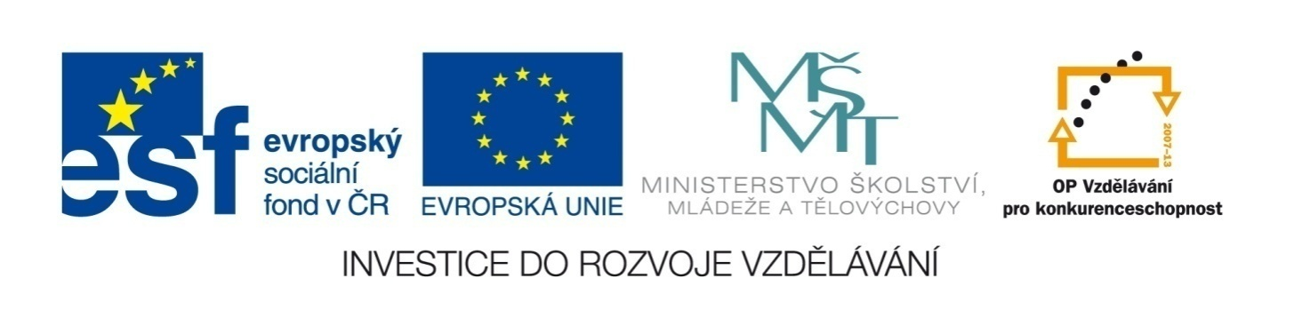
Tento projekt je spolufinancován Evropským sociálním fondem a státním rozpočtem České republiky.

- Zapište jako výraz (x je neznámý počet jídel), dosaďte x = 16 a určete jeho hodnotu.
číslo o 7 menší než neznámý počet jídel x
číslo o 11 větší než neznámý počet jídel x
číslo o 8 menší než dvojnásobek počtu jídel x
číslo o 5 větší než trojnásobek počtu jídel x
- Napište pomocí číselného zápisu výraz, vypočtěte hodnotu a pojmenujte ho.
číslo osm zvětšete třikrát
číslo sto patnáct zvětšete o dvacet jedna
číslo čtyři zvětšete devětkrát
číslo čtyři sta sedm zmenšete o sto pět
- Zjednodušte.
4a – 3b + 8a = |  | 4a - 2b + 3a + 6b =
5b + 4a – 2a = |  | 3x - 4y + 8y - x =
6a – 7b + a = |  | 3a · (4a - a) + 5b =
3a · 4 = |  | 2x + (6y : 2) =
14b : 2b = |  | (5c : c) + (4c - 3c) =
- Vypočítejte.
17 + 8 · 5 - 2 =
(17 + 8) · (5 - 2) =
(17 + 8) · 5 - 2 =
- Vyřešte rovnici a proveďte zkoušku.
x + 290 = 976 Zk.:

- Vyřešte rovnici a proveďte zkoušku.
4x + 36 = 60 Zk.:

- Vyřešte rovnici a proveďte zkoušku.
6x - 18 = 12 Zk.:

- Načrtněte čtverec. Do vzorce pro obsah čtverce dosaďte velikost strany a = 4,5 m a obsah vypočítejte.

- Načrtněte obdélník. Do vzorce pro obvod obdélníku dosaďte velikosti jeho stran: a = 5 m, b = 3,7 m a obvod vypočítejte.

- Zapište výrazem s proměnnou nákup na obrázku, dosaďte do výrazu a spočítejte cenu nákupu.

r = 2,50 Kč m = 15,90 Kč j = 12,50 Kč

- Zapište jako výraz (x je neznámý počet jídel), dosaďte x = 16 a určete jeho hodnotu.
číslo o 7 menší než neznámý počet jídel x | x - 7 = 16 - 7 = 9
číslo o 11 větší než neznámý počet jídel x | x + 11 = 16 + 11 = 27
číslo o 8 menší než dvojnásobek počtu jídel x | 2x - 8 = 2 · 16 - 8 = 32 - 8 = 24
číslo o 5 větší než trojnásobek počtu jídel x | 3x + 5 = 3 · 16 + 5 = 48 + 5 = 53
- Napište pomocí číselného zápisu výraz, vypočtěte hodnotu a pojmenujte ho.
číslo osm zvětšete třikrát | 8 · 3 = 24 | součin
číslo sto patnáct zvětšete o dvacet jedna | 115 + 21 = 136 | součet
číslo čtyři zvětšete devětkrát | 4 · 9 = 36 | součin
číslo čtyři sta sedm zmenšete o sto pět | 407 - 105 = 302 | rozdíl
- Zjednodušte.
4a – 3b + 8a = | 12a - 3b | 4a - 2b + 3a + 6b = | 7a + 4b
5b + 4a – 2a = | 5b + 2a | 3x - 4y + 8y - x = | 2x + 4y
6a – 7b + a = | 7a - 7b | 3a · (4a - a) + 5b = | 9a² + 5b
3a · 4 = | 12a | 2x + (6y : 2) = | 2x + 3
14b : 2b = | 7 | (5c : c) + (4c - 3c) = | 5 + c
- Vypočítejte.
17 + 8 · 5 - 2 = | 17 + 40 - 2 = 55
(17 + 8) · (5 - 2) = | 25 · 3 = 75
(17 + 8) · 5 - 2 = | 25 · 5 - 2 = 125 - 2 = 123
- Vyřešte rovnici a proveďte zkoušku.
x + 290 = 976 Zk.: L = x + 290 = 686 + 290 = 976
x = 976 - 290 P = 976
x = 686 L = P
- Vyřešte rovnici a proveďte zkoušku.
4x + 36 = 60 Zk.: L = 4x + 36 = 4 · 6 + 36 = 24 + 36 = 60
4x = 60 - 36 P = 60
4x = 24 L = P
x = 24 : 4
x = 6
- Vyřešte rovnici a proveďte zkoušku.
6x - 18 = 12 Zk.: L = 6x - 18 = 6 · 5 - 18 = 30 - 18 = 12
6x = 12 + 18 P = 12
6x = 30 L = P
x = 30 : 6
x = 5
- Načrtněte čtverec. Do vzorce pro obsah čtverce dosaďte velikost strany a = 4,5 m a obsah vypočítejte.
4,5
S = a · a · 4,5 S = 4,5 · 4,5 225 S = 20,25 m² 180
S = 20,25 m² 20,25

Obsah obdélníku je 20,25 m².

- Načrtněte obdélník. Do vzorce pro obvod obdélníku dosaďte velikosti jeho stran: a = 5 m, b = 3,7 m a obvod vypočítejte.
O = 2 · (a + b)
O = 2 · (5 + 3,7)
O = 2 · 8,7
O = 17,4 m
Obvod obdélníku je 17,4 metrů.
- Zapište výrazem s proměnnou nákup na obrázku, dosaďte do výrazu a spočítejte cenu nákupu.
r = 2,50 Kč m = 15,90 Kč j = 12,50 Kč

2 · r + 3 · m + 2 · j = 2 · 2,50 + 3 · 15,90 + 2 · 12,50 = 5 + 47,70 + 25 = 77,70 Kč.

Cena nákupu na obrázku je 77,70 Kč.
1. MICROSOFT. Klipart - Office.com [online]. [cit. 13.10.2013]. Dostupný na WWW: http://office.microsoft.com/cs-cz/images/results.aspx?qu=croisant&ex=1#ai:MC900333052|
2. MICROSOFT. Klipart - Office.com [online]. [cit. 13.10.2013]. Dostupný na WWW: http://office.microsoft.com/cs-cz/images/results.aspx?qu=krabice+ml%C3%A9ka&ex=1#ai:MC900379759|
3. MICROSOFT. Klipart - Office.com [online]. [cit. 13.10.2013]. Dostupný na WWW: http://office.microsoft.com/cs-cz/images/results.aspx?qu=jogurt&ex=1#ai:MC900411900|

